BÁO CÁO THIẾT KẾ CƠ SỞ DỮ LIỆU

- Đồ án: Restaurant System
- Giáo viên: Hoàng Anh Tú
- Nhóm: 21



Mục lục
BÁO CÁO THIẾT KẾ CƠ SỞ DỮ LIỆU 1
I. Lược đồ cơ sở dữ liệu: 3
II. Đặc tả lược đồ cơ sở dữ liệu: 4
III. Thiết kế dữ liệu phân tán: 12
1. Phân mảnh ngang: 14
2. Phân mảnh dọc: 19

Lược đồ cơ sở dữ liệu:

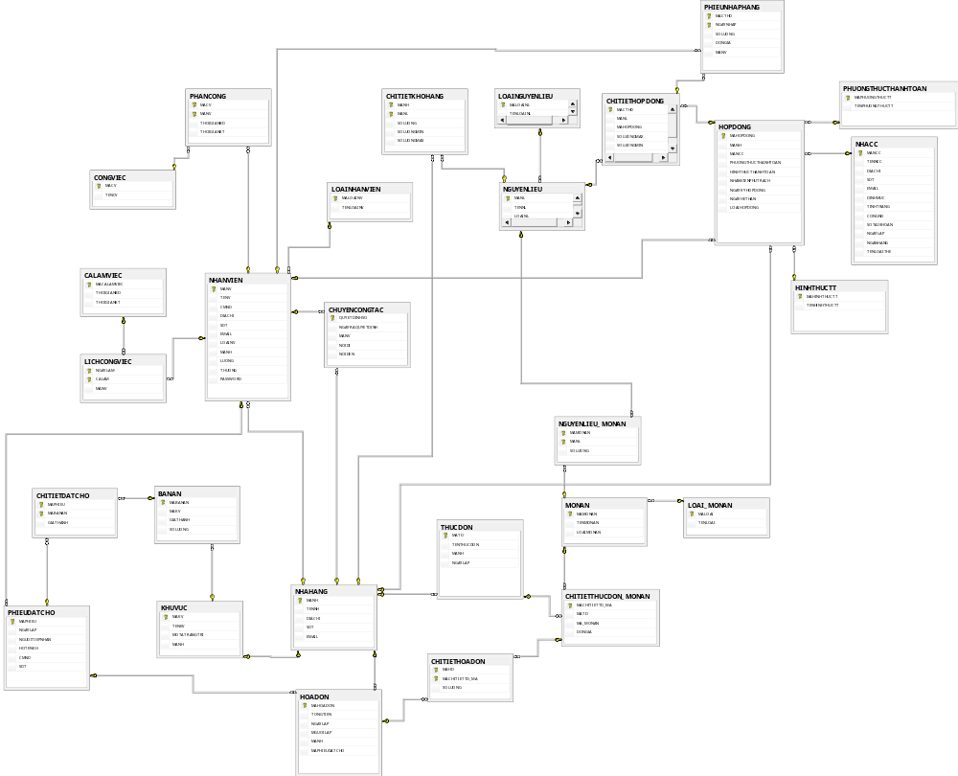

Đặc tả lược đồ cơ sở dữ liệu:
- NHANVIEN
- Chức năng: Dùng để lưu trữ thông tin của nhân viên thuộc nhà hàng nào đó.
- Đặc tả cấu trúc:
Tên thuộc tính | Kiểu dữ liệu | Ý nghĩa
MANV | Varchar(10) | Mã nhân viên
TENNV | Nvarchar(30) | Tên nhân viên
CMND | Varchar(10) | Số chứng minh nhân dân
SDT | Varchar(11) | Số điện thoại
EMAIL | Varchar(30) | Email
LOAINV | Varchar(10) | Loại nhân viên
MANH | Varchar(10) | Mã nhà hàng
LUONG | Float | Lương của nhân viên
PASSWORD | Varchar(30) | Password đăng nhập của nhân viên
THUONG | float | Mức thưởng cho mỗi nhân viên

- LOAINHANVIEN
- Chức năng: Dùng để lưu trữ thông tin của loại nhân viên (Vd: nhân viên kế toán, nhân viên thu ngân, nhân viên quản trị hệ thống,…)
- Đặc tả cấu trúc:
Tên thuộc tính | Kiểu dữ liệu | Ý nghĩa
MALOAINV | Varchar(10) | Mã loại nhân viên
TENLOAINV | Nvarchar(30) | Tên loại nhân viên

- NHAHANG
- Chức năng: Dùng để lưu trữ thông tin về các nhà hàng thuộc tổng công ty
- Đặc tả cấu trúc:
Tên thuộc tính | Kiểu dữ liệu | Ý nghĩa
MANH | Varchar(10) | Mã loại nhân viên
TENNH | Nvarchar(30) | Lương
DIACHI | Nvarchar(50) | Thưởng
SĐT | Varchar(11) | Số điện thoại
EMAIL | Varchar(30) | Email

- PHIEUDATCHO
- Chức năng: Dùng để lưu trữ thông tin về khách hàng đặt chỗ giữa khách hàng và nhân viên nhà hàng.
- Đặc tả cấu trúc:
Tên thuộc tính | Kiểu dữ liệu | Ý nghĩa
MAPHIEU | Varchar(10) | Mã phiếu
NGAYLAP | Datetime | Ngày lập
NGUOITIEPNHAN | Varchar(10) | Nhân viên tiếp nhận yêu cầu đặt chỗ
HOTENKH | Nvarchar(40) | Tên khách hàng
CMND | Varchar(10) | Số chứng minh nhân dân của khách hàng
SDT | Varchar(11) | Số điện thoại của khách hàng

- PHIEUNHAPHANG
- Chức năng: Dùng để lưu trữ thông tin về vấn đề nhập hàng của công ty (cụ thể theo từng ngày)
- Đặc tả cấu trúc:
Tên thuộc tính | Kiểu dữ liệu | Ý nghĩa
MACTHD | Varchar(10) | Mã chi tiết hóa đơn
NGAYNHAP | Datetime | Ngày nhập hàng
SOLUONG | Float | Số lượng hàng nhập vào
DONGIA | Int | Đơn giá mặt hàng lúc nhập vào
MANV | Varchar(10) | Mã nhân viên chịu trách nhiệm nhập hàng vào

- NGUYENLIEU
- Chức năng: Dùng để lưu trữ thông tin về các nguyên liệu của nhà hàng
- Đặc tả cấu trúc:
Tên thuộc tính | Kiểu dữ liệu | Ý nghĩa
MANL | Varchar(10) | Mã nguyên liệu
TENNL | Nvarchar(50) | Tên nguyên liệu
LOAINL | Varchar(10) | Loại nguyên liệu

- LOAINGUYENLIEU
- Chức năng: Dùng để lưu trữ thông tin về loại nguyên liệu của nhà hàng
- Đặc tả cấu trúc:
Tên thuộc tính | Kiểu dữ liệu | Ý nghĩa
MALOAINL | Varchar(10) | Mã loại nguyên liệu
TENLOAINL | Nvarchar(50) | Tên loại nguyên liệu

- CHITIETKHOHANG
- Chức năng: Dùng để lưu trữ thông tin chi tiết về các nguyên liệu có trong kho hàng của nhà hàng và tình trạng của kho hàng
- Đặc tả cấu trúc:
Tên thuộc tính | Kiểu dữ liệu | Ý nghĩa
MAKH | Varchar(10) | Mã kho hàng
MANL | Varchar(10) | Mã nguyên liệu
SOLUONGMIN | Float | Sức chứa tối đa của kho đối với nguyên liệu
SOLUONGMAX | Float | Giá trị tối thiểu của nguyên liệu phải có trong kho

- HOADON
- Chức năng: Dùng để lưu trữ thông tin về hóa đơn.
- Đặc tả cấu trúc:
Tên thuộc tính | Kiểu dữ liệu | Ý nghĩa
MAHD | Varchar(10) | Mã hóa đơn
TONGTIEN | Float | Giá trị hóa đơn
NGAYLAP | Datetime | Ngày lập
NGUOILAP | Varchar(10) | Nhân viên lập hóa đơn
MANH | Varchar(10) | Mã nhà hàng
MAPHIEUDATCHO | Varchar(10) | Mã phiếu đặt chỗ

- CHITIETHOADON
- Chức năng: Dùng để lưu trữ thông tin chi tiết về hóa đơn.
- Đặc tả cấu trúc:
Tên thuộc tính | Kiểu dữ liệu | Ý nghĩa
MAHD | Varchar(10) | Mã hóa đơn
MACHITIETTD_MA | Varchar(10) | Mã chi tiết món ăn thực đơn
SOLUONG | Int | Số lượng món ăn

- MONAN
- Chức năng: Dùng để lưu trữ thông tin về món ăn
- Đặc tả cấu trúc:
Tên thuộc tính | Kiểu dữ liệu | Ý nghĩa
MAMA | Varchar(10) | Mã món ăn
TENMA | Nvarchar(30) | Tên món ăn
LOAIMA | Nvarchar(30) | Loại món ăn (VD: món tráng miệng,...)

- LOAIMONAN
- Chức năng: Dùng để lưu trữ thông tin về loại món ăn
- Đặc tả cấu trúc:
Tên thuộc tính | Kiểu dữ liệu | Ý nghĩa
MALOAI | Varchar(10) | Mã loại món ăn
TENLOAI | Nvarchar(30) | Tên loại món ăn

- CHITIÊTTHỰCĐƠN_MONAN
- Chức năng: Dùng để lưu trữ thông tin về chi tiết thực đơn
- Đặc tả cấu trúc:
Tên thuộc tính | Kiểu dữ liệu | Ý nghĩa
MACHITIETTD_MA | Varchar(10) | Mã loại chi tiết thực đơn
MATD | varchar(10) | Mã thực đơn lien quan
MAMONAN | Varchar(10) | Mã món ăn
DONGIA | Int | Đơn giá của món ăn

- NGUYENLIEUMONAN
- Chức năng: Dùng để lưu trữ thông tin ước lượng các nguyên liệu làm món ăn đó
- Đặc tả cấu trúc:
Tên thuộc tính | Kiểu dữ liệu | Ý nghĩa
MAMONAN | Varchar(10) | Mã món ăn
MANL | Varchar(10) | Mã nguyên liệu
SOLUONG | Float | Số lượng nguyên liệu đủ làm món ăn đó

- THUCDON
- Chức năng: Dùng để lưu trữ thông tin về thực đơn
- Đặc tả cấu trúc:
Tên thuộc tính | Kiểu dữ liệu | Ý nghĩa
MATD | Varchar(10) | Mã thực đơn
TENTHUCDON | Nvarchar(30) | Tên gọi thực đơn của món ăn
NGAYLAP | Datetime | Ngày lập thực đơn
MANH | Varchar(10) | Mã nhà hàng

- LICHCONGVIEC
- Chức năng: Dùng để lưu trữ thông tin về lịch làm việc của nhân viên
- Đặc tả cấu trúc:
Tên thuộc tính | Kiểu dữ liệu | Ý nghĩa
NGAYLAM | Datetime | Ngày làm
MANV | Varchar(10) | Mã nhân viên
CALAM | Datetime | Ca làm việc

- CALAMVIEC
- Chức năng: Dùng để lưu trữ thông tin về ca làm việc
- Đặc tả cấu trúc:
Tên thuộc tính | Kiểu dữ liệu | Ý nghĩa
MACALAMVIEC | Varchar(10) | Mã ca làm
THOIGIANBD | Datetime | Thời gian bắt đầu
THOIGIANKT | Datetime | Thời gian kết thúc

- CHUYENCONGTAC
- Chức năng: Dùng để lưu trữ thông tin về chuyển công tác của nhân viên
- Đặc tả cấu trúc:
Tên thuộc tính | Kiểu dữ liệu | Ý nghĩa
QUYETDINHSO | Varchar(10) | Số ra quyết định
NGAYRAQUYEĐINH | DATETIME | Ngày ra quết đinh
MANV | Varchar(10) | Mã nhân viên
NOIDI | Varchar(10) | Nơi đi
NOIDEN | Varchar(10) | Nơi đến

- PHANCONG
- Chức năng: Dùng để lưu trữ thông tin về phân công công việc
- Đặc tả cấu trúc:
Tên thuộc tính | Kiểu dữ liệu | Ý nghĩa
MACV | Varchar(10) | Mã công việc
MANV | Varchar(10) | Mã nhân viên được phân công
THOIGIANBD | Datetime | Thời gian bắt đầu
THOIGIANKT | Datetime | Thời gian kết thúc

- CONGVIEC
- Chức năng: Dùng để lưu trữ thông tin về công việc
- Đặc tả cấu trúc:
Tên thuộc tính | Kiểu dữ liệu | Ý nghĩa
MACV | Varchar(10) | Mã công việc
TENCV | Nvarchar(30) | Tên công việc

- NHACUNGCAP
- Chức năng: Dùng để lưu trữ thông tin về nhà cung cấp <nguyên liệu, vật dụng,…
- Đặc tả cấu trúc:
Tên thuộc tính | Kiểu dữ liệu | Ý nghĩa
MANCC | Varchar(10) | Mã công việc
TENNCC | Nvarchar(30) | Mã nhân viên được phân công
DIACHI | Nvarchar(50) | Thời gian bắt đầu
SDT | Varchar(11) | Thời gian kết thúc
EMAIL | Varchar(30) | Email
DINHMUC | Float | Định mức công nợ không được vượt quá khi kí kết hợp đồng với nhà hàng
TINHTRANG | Nvarchar(20) | Tình trạng của nhà cung cấp: không có hàng, sẵn sàng,..
CONGNO | float | Công nợ đối với một nhà cung cấp nào đó
SOTAIKHOAN | Varchar(13) | Tài khỏan thanh toán cho nhà cung cấp
NGAYLAP | Datetime | Ngày lập thẻ
NGANHANG | Varchar(30) | Tên ngân hàng
TENLOAITHE | Varchar(20) | Loại thẻ :visa,.vv

- HINHTHUCTHANHTOAN
- Chức năng: Dùng để lưu trữ thông tin về việc thanh toán với nhà cung cấp
- Đặc tả cấu trúc:
Tên thuộc tính | Kiểu dữ liệu | Ý nghĩa
MAHINHTHUCTT | Varchar(10) | Mã hình thưc thanh toán
TENHINHTHUCTT | Nvarchar(30) | Hình thức thanh toán tiền(nhận tiền sau khi nợ vượt quá giới hạn, nhận tiền vào buổi tối ngày hôm đó, vào cuối tuần,….” )

- PHUONGTHUCTHANHTOAN
- Chức năng: Dùng để lưu trữ thông tin về việc phương thức thanh toán với nhà cung cấp
- Đặc tả cấu trúc:

Tên thuộc tính | Kiểu dữ liệu | Ý nghĩa
MAPHUONGTHUCTT | Varchar(10) | Mã phương thức thanh toán
TENPHUONGTHUCTT | Nvarchar(30) | phương thức thanh toán tiền(nhận tiền mặt hay chuyển khoản )

- HOPDONG
- Chức năng: Dùng để lưu trữ thông tin về hợp đồng của nhà hàng và nhà cung cấp
- Đặc tả cấu trúc:
Tên thuộc tính | Kiểu dữ liệu | Ý nghĩa
MAHOPDONG | Varchar(10) | Mã hợp đồng
MANH | Varchar(10) | Mã nhà hàng
MANCC | Varchar(10) | Mã nhà cung cấp
PHUONGTHUCTHANHTOAN | Varchar(10) | Phương thức thanh toán
HINHTHUCTHANHTOAN | Varchar(10) | Hình thức thanh toán
NHANVIENPHUTRACH | Varchar(10) | Nhân viên phụ trách hợp đồng
NGAYKYHOPDONG | Datetime | Ngày ký kết hợp đồng
NGAYHETHAN | Datetime | Ngày hợp đồng hết hạn
LOAIHOPDONG | Bit | Loại hợp đồng (nghĩa là hợp đồng được ký kết lâu dài hay đột xuất khi hết hàng)

- CHITIETHOPDONG
- Chức năng: Dùng để lưu trữ thông tin về chi tiết hợp đồng
- Đặc tả cấu trúc:
Tên thuộc tính | Kiểu dữ liệu | Ý nghĩa
MACTHD | Varchar(10) | Mã chi tiết hợp đồng
MAHOPDONG | Varchar(10) | Mã hợp đồng
MANL | Varchar(10) | Mã nguyên liệu
SOLUONGMAX | Float | Số lượng nguyên liệu tối đa mà nhà cung cấp có thể cung ứng
SOLUONGMIN | Float | Số lượng tối thiểu nhà cung cấp giao
XULY | Nvarchar(100) | Xử lý khi vi phạm hợp đồng

- BANAN
- Chức năng: Dùng để lưu trữ thông tin về khu vực và bàn ăn lien quan
- Đặc tả cấu trúc:
Tên thuộc tính | Kiểu dữ liệu | Ý nghĩa
MABANAN | Varchar(10) | Mã bàn ăn
SOLUONG | Int | Sức chứa (số lượng chỗ ngồi) của bàn ăn
GIATHANH | Int | Giá bàn ăn
MAKV | Varchar(10) | Mã khu vực

- KHUVUC
- Chức năng: Dùng để lưu trữ thông tin về khu vực các bàn trong nhà hàng
- Đặc tả cấu trúc:
Tên thuộc tính | Kiểu dữ liệu | Ý nghĩa
MAKV | Varchar(10) | Mã khu vực
TENKV | varchar(10) | Tên khu vực
MOTATRANGTRI | Nvarchar(100) | Mô tả cách trang trí của khu vực
MANH | Varchar(10) | Mã nhà hàng

Thiết kế dữ liệu phân tán:

Dữ liệu phân tán được thiết kế theo hai phân hệ:
- Tổng công ty (server)
- Từng nhà hàng (client): Đối với các bảng trong từng nhà hàng khi chuyển từ dữ liệu tập trung sang dữ liệu phân tán sẽ không cần thiết lưu thông tin MANH (mã nhà hàng) vì đã lưu theo từng phân hệ nhà hàng
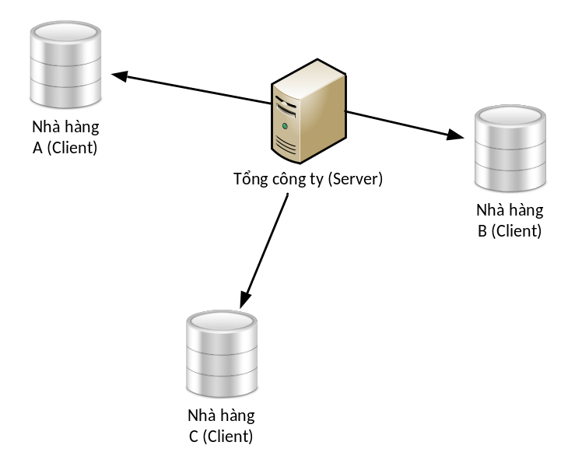

Sơ đồ thiết kế phân tán của từng phân hệ:
- Tổng công ty:
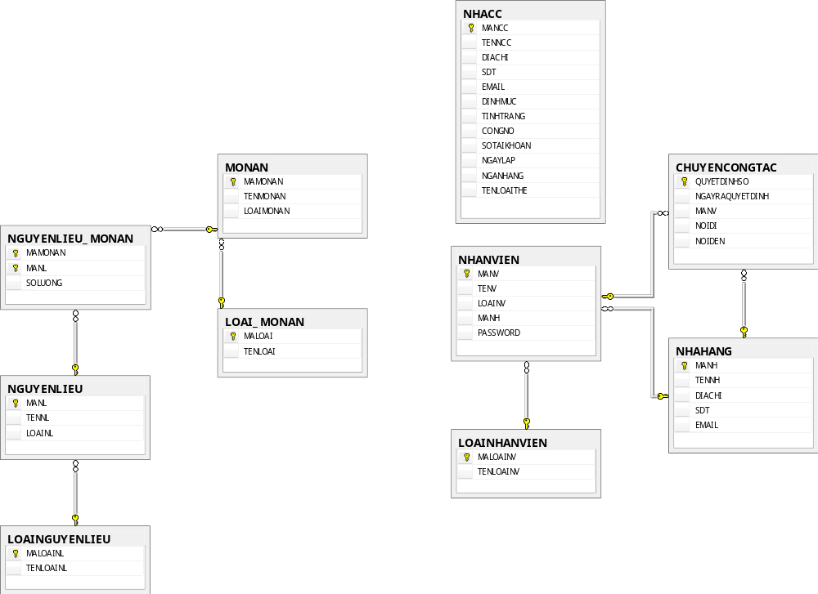

- Nhà hàng:
- 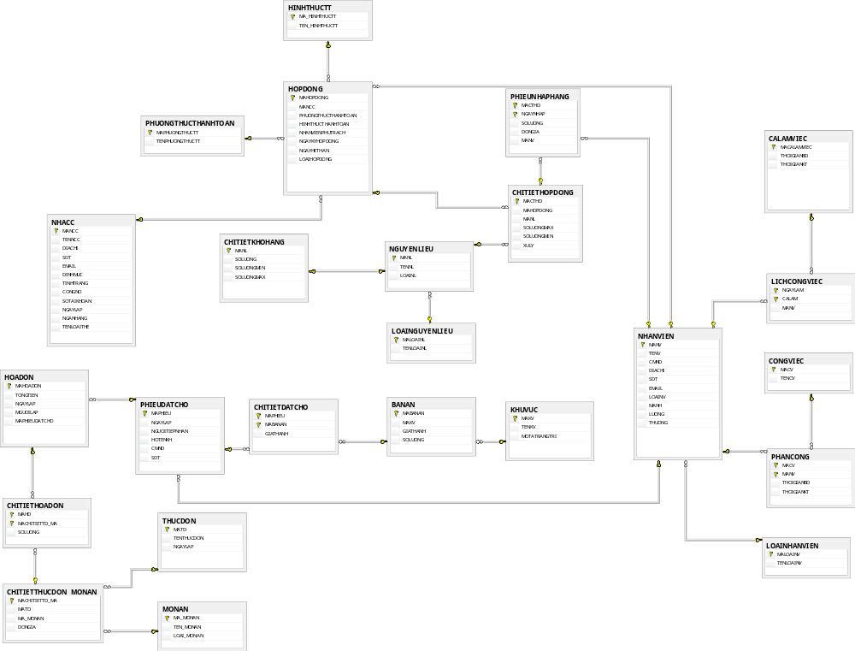

Phân mảnh ngang:

STT | BẢNG | SERVER  (Tổng công ty) | CLIENT  (Từng nhà hàng) | GIẢI THÍCH
1 | LOAINHANVIEN | Lưu toàn bộ bảng | Không lưu | - Thông tin loại nhân viên ở nhà hàng đều giống nhau, nên đặt bảng LOAINHANVIEN ở server để hạn chế tốn dữ liệu.  - phục vụ cho thao tác nhanh hơn khi server cần biết loại nhân viên nào khi người dùng đăng nhập để tải các chức năng làm việc của người dùng đó.
2 | CONGVIEC | Không lưu | Lưu toàn bộ thông tin công việc của từng nhà hàng riêng | - phía client cần bảng CONGVIEC để lưu thông tin cần thiết khi xử lý chức năng phân công công việc cho mỗi nhân viên.  - Phía server không cần dữ liệu này.
3 | PHANCONG | Không lưu | Lưu toàn bộ dữ liệu phân công của nhà hàng đó | - phía client cần bảng PHANCONG để lưu thông tin cần thiết khi xử lý chức năng phân công công việc cho mỗi nhân viên.  - Phía server không có nhu cầu truy xuất liệu này.
4 | CALAMVIEC | Không lưu | Lưu toàn bộ dữ liệu ca làm việc của nhà hàng đó | - Trên server không cần xử lý các thông tin có liên quan đến ca làm việc.
5 | NHANVIEN | Chỉ lưu các thuộc tính MANV, PASSWORD, LOAINV, MANH |  | - Server cần thông tin các nhân viên quản lý khi thực hiện chức năng chuyển công tác, thông tin nhân viên quản lý đặt ở server sẽ giúp truy xuất nhanh hơn.  - Server cần xử lý thông tin nhân viên khi đăng nhập vào hệ thống do đó nó cần MANV (là username) và PASSWORD đăng nhập, ngoài ra server cần xác định nhân viên đó là nhân viên làm việc gì của nhà hàng nào để thực hiện truy vấn dữ liệu thích hợp và chức năng phù hợp với nhân viên đó do đó cần lưu trữ LOAINHANVIEN và MANH.  - Client cần thông tin các nhân viên của mình để thực hiện quản lý nhân viên của mình.
6 | CHUYENCONGTAC | Lưu toàn bộ | Không lưu | - Chức năng chuyển công tác được thực hiện tại tổng công ty do đó chỉ lưu CHUYENCONGTAC ở server, không lưu ở client
7 | LICHCONGTAC | Không lưu | Lưu toàn bộ thông tin lịch công tác của nhà hàng đó | - Mỗi nhà hàng có lịch công tác riêng cho từng nhân viên nhà hàng đó.  - Server không cần truy xuất dữ liệu LICHCONGTAC
8 | PHIEUDATCHO | Không lưu | Lưu thông tin các phiếu đặt của nhà hàng đó | - Mỗi nhà hàng có thông tin phiếu đặt chỗ khác nhau và cần thông tin này để xử lý chức năng đặt chỗ. vì vậy để giúp truy xuất nhanh nên lưu thông tin này ở các client.  - Phía server không cần thông tin này nên không lưu.
9 | CHITIETDATCHO | Không lưu | Lưu thông tin chi tiết phiếu đặt của nhà hàng đó | - Mỗi nhà hàng có thông tin chi tiết phiếu đặt chỗ khác nhau và cần thông tin này để xử lý chức năng đặt chỗ. vì vậy để giúp truy xuất nhanh nên lưu thông tin này ở các client.  - Phía server không cần thông tin này nên không lưu.
10 | BANAN | Không lưu | Lưu thông tin bàn ăn của nhà hàng đó | - Mỗi nhà hàng có thông tin bàn ăn khác nhau và cần thông tin này để xử lý chức năng đặt chỗ. vì vậy để giúp truy xuất nhanh nên lưu thông tin này ở các client.  - Phía server không cần thông tin này nên không lưu.
12 | KHUVUC | Không lưu | Lưu thông tin khu vực của nhà hàng đó | - Mỗi nhà hàng có thông tin khu vực khác nhau và cần thông tin này để xử lý chức năng đặt chỗ. vì vậy để giúp truy xuất nhanh nên lưu thông tin này ở các client.  - Phía server không cần thông tin này nên không lưu
13 | NHAHANG | Lưu toàn bộ thông tin các nhà hàng | Không lưu | - Server lưu vì mục đích biết đường truy cập đến các nhà hàng cụ thể khi cần thực hiện chức năng có tham gia các client thực hiện.
14 | HOADON | Không lưu | Lưu thông tin hóa đơn của nhà hàng đó. | - thông tin hóa đơn chỉ cần thiết của nhà hàng đó, không liên quan đến server và các nhà hàng khác.
15 | CHITIETHOADON | Không lưu | Lưu thông tin hóa đơn của nhà hàng đó. | - thông tin chi tiết hóa đơn chỉ cần thiết của nhà hàng đó, không liên quan đến server và các nhà hàng khác.
16 | CHITIETTHUCDON_MONAN | Không lưu | Lưu ở từng nhà hàng | - Thông tin đơn giá và thực đơn mỗi ngày do từng nhà hàng quyết định.
17 | THUCDON | Không lưu | Lưu ở từng nhà hàng | - Thông tin thực đơn là do từng nhà hàng quyết định.
18 | MONAN | Lưu toàn bộ | Lưu toàn bộ | - Do từng nhà hàng thường có chung các món ăn nên lưu trữ trên server để các nhà hàng, nhưng do món ăn còn liên quan đến thực đơn của từng nhà hàng, nếu chỉ để ở server thì mỗi lần truy xuất sẽ tốn thời gian, do đó lưu ở cả 2 nơi.
19 | LOAI_MONAN | Lưu toàn bộ | Không lưu | - LOAIMONAN liên quan đến MONAN nên bảng này luôn gắn liền với MONAN,nên lưu ở server.
20 | NGUYENLIEU_MONAN | Lưu toàn bộ | Không lưu | - Các nhà hàng thường có chung các nguyên liệu ,nên lưu ở server giúp hạn chế tốn bộ nhớ.
21 | NGUYENLIEU | Lưu toàn bồ | Lưu toàn bộ | - Nguyên liệu giống nhau giữa các nhà hàng, nên chỉ đặt ở các nhà hàng riêng lẽ thì hạn chế tốn bộ nhớ, nhưng lưu ở server thì khi kết các bảng ở nhà hàng sẽ cần truy vấn lên server.  - Khi thay đổi thêm nguyên liệu thì chỉ thay đổi ở phía server, khi đó server sẽ đồng bộ hóa dữ liệu với các nhà hàng
22 | LOAINGUYENLIEU | Lưu toàn bồ | Lưu toàn bộ | - Loại nguyên liệu giống nhau giữa các nhà hàng, nên chỉ đặt ở các nhà hàng riêng lẽ thì hạn chế tốn bộ nhớ, nhưng lưu ở server thì khi kết các bảng ở nhà hàng sẽ cần truy vấn lên server.  - Khi thay đổi them loại nguyên liệu thì chỉ thay đổi ở phía server, khi đó server sẽ đồng bộ hóa dữ liệu với các nhà hàng
23 | CHITIETKHOHANG | Không lưu | Lưu toàn bộ thông tin của nhà hàng đó | - Mỗi nhà hàng có thông tin chi tiết kho hàng khác nhau và server không cần lưu thông tin này.
24 | HOPDONG | Không lưu | Lưu hợp đồng của nhà hàng đó | - Mỗi nhà hàng có thông tin hợp đồng khác nhau và server không cần lưu thông tin này.
25 | CHITIETHOPDONG | Không lưu | Lưu chi tiết hợp đồng của nhà hàng đó | - Mỗi nhà hàng có thông tin chi tiết hợp đồng khác nhau và server không cần lưu thông tin này
26 | PHUONGTHUCTHANHTOAN | Không lưu | Lưu toàn bộ của nhà hàng đó | - Do hợp đồng đặt tại từng nhà hàng nên đặt PHUONGTHUCTHANHTOAN tại từng nhà hàng để dễ xử lý chung
27 | NHACUNGCAP | Lưu toàn bộ | Không lưu | - Nhiều nhà hàng có nhập hàng của cùng 1 nhà cung cấp, do đó để thông tin nhà cung cấp trên server để hạn chế tốn bộ nhớ.
28 | HINHTHUCTHANHTOAN | Không lưu | Lưu toàn bộ của công ty đó | - Do hợp đồng đặt tại từng nhà hàng nên đặt HINHTHUCTHANHTOAN tại từng nhà hàng để dễ xử lý chung

Phân mảnh dọc:

STT | BẢNG | Thuộc tính trên server | Thuộc tính trên client | GIẢI THÍCH
1 | NHANVIEN | MANV, PASSWORD,  LOAINV, MANH | MANV, HOTEN, CMND, DIACHI ,SDT, EMAIL, MANV, LUONG, THUONG | - Server lưu các thuộc tính trên để phục vụ phát quyền thực hiện chức năng cho mỗi nhân viên khi đăng nhập thành công.
2 | Các bảng có thuộc tính MANH ở phân hệ từng nhà hàng |  | Không lưu mã nhà hàng trong bảng | - Do dữ liệu đã được phân ra theo từng nhà hàng nên ta không cần thiết phải lưu mã nhà hàng ở từng bảng trong cơ sở dữ liệu nữa

